בס"ד

**מטלה 2 – מבנה תוכנה**  
  
**שינויים בקוד – משימה 0**

שיפור האלגוריתם מתבצע על ידי כמה שיפורים מינוריים והתייחסות לפוטנציאל הגודל של קליקה מסוימת ולא רק לגודל הקליקה .

1. שיפור ממשק העתקה של VertexSet  
   לפני

אחרי

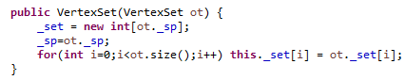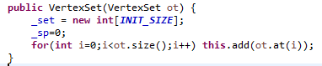

1. אפשרות להוסיף קליקה ללא צורך בבדיקת חיתוך בין שתיהם (מיועד למקרה שמצאנו קליקה בגודל מסוים ואנחנו לא מעוניינים למצוא את הקליקות הבאות אז למה למצוא חיתוך?)

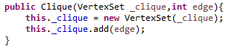

1. הוספת פונקציה שמחזירה לי את הגודל הפוטנציאל של הקליקה .

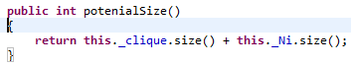

1. שינוי הפונקציה allC_seed לחלוטין כך שהיא תחזיר לי את כל הקליקות בmin_size לmax_size ולא כל הקליקות בין 0 לmax_size בנוסף חילקתי את השלבים ל3 חישוב כל הקליקות שמתחת לרף המינימום כל קליקה שאין לה פוטנציאל להיות לכל הפחות בגודל הmin_size לא ממשיכה לשלב הבא בשלב הבא חישוב כל הקליקות בין הmin_size ל max_size (כבר אין צרוך לבדוק גודל פוטנציאלי בוודאות הם מעל הminsize () בשלב השלישי כל הקליקות הmax_size לא צריך לבדוק חיתוך כי לא ממשיכים למצוא קליקות גדולות יותר , (בדיקה טובה יותר היא לבדוק את כמות האיטרציות כמות הפעמים שהתבצעו בדיקת חיתוטכים בין קבוצות בvertexset ) (ולכן בהשוואה אני בודק את כמות האיטרציות ולא בפועל את זמן הריצה למרות שזמן הריצה גם כן הרבה יותר טוב )

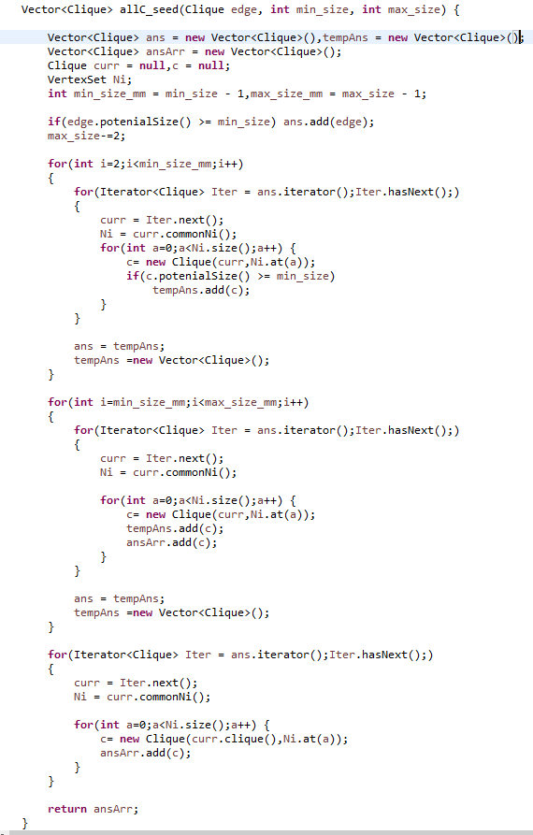

1. בפונקצייה All_Cliques_DFS בחלק של הכתיבה לקובץ כבר לא צריך לבדוק אם הקליקה יותר גדולה מהגודל המינימלי בגלל ששיניתי את חתימת הפונקצייה אז בוודאות הפונקצייה תחזיר את כל הקליקות בין הגודל המינמלי למקסימלי   
     
   לפני  
     
   אחרי

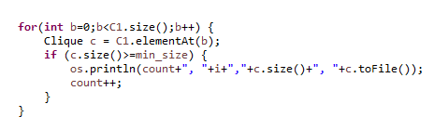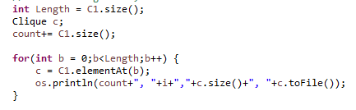

**שיפור ממשק טעינת הגרף – משימה 1**

In this part we changed the interface of graph loading to binary graph by the java Stream class, getting a binary stream.

We wrote also a code that write files of this graph format compatible to the graph class.

In the folder exampleFile there is files for example as your require.

**הוספת יכולת חישוב קליקה מקסימלית – משימה 2**

THE FUNCTION All_Cliques_DFS AT CLASS Graph return all the Cliques at size n

The function Max_Cliques_Size AT CLASS Graph return the max cliques size

**תיאור סכמת ריבוי מעבדים – משימה 3**

1. פונקצייה שמחשבת את כל הקליקות – נעביר לכל מחשב קליקה בגודל 2 וניתן לו לחפש את כל הקליקות בטווח לאחר שמחשב סיים נעביר לו עוד קליקה בגודל בגודל 2 עד אשר לא יהיו יותר קליקות בגודל 2 כאשר לא קיימות יותר קליקות בגודל 2 לחיפוש המחשב המרכזי ישאל את שאר המחשבים לגבי רמת הסיבוך של הקליקה שלהם על ידי גודל האוסף של הקליקות שנותרו לבדיקה יבחר את המחשב עם הבעייה הכי מסובכת והמחשב המבקש יתחלק איתו בקליקות שווה בשוו לערך, נאחד את כל התוצאות ואינה התשובה .
2. פונקצייה שמחשבת קליקה מקסימלית – נשמור את גודל הקליקה המקסימלית הנוכחי עד כה נעביר לכל מחשב קליקה בגודל בגודל שתיים כל פעם המחשב יבצע השוואה בין הגודל של הקליקה המקסימלית ששמורה במחשב הראשי לבין פוטנציאל הקליקות החדשות כאשר מחשב יסים לבדוק קליקה בגודל 2 נעביר לו את הקליקה הבאה כאשר מחשב מצא קליקה בגודל גדול יותר מהקליקה המקסימלית הנוכחי הוא יעביר את הנתון למחשב המרכזי כאשר לא קיימת יותר קליקה בגודל 2 יתחלק המחשב עם מחשב אחר שעדיין רץ בדומה למה שתואר ב"1" לאחר סיום המחשב המרכזי יחזיר את הערך של גודל הקליקה המקסימלית .